

Comunicato Stampa

linea orizzontale

**ALFONSO SIRACUSA ORLANDO**

***Il Cristo Nero/A Black Jesus 2021***

a cura di Andrea Guastella

Presentazione catalogo della mostra

linea orizzontale

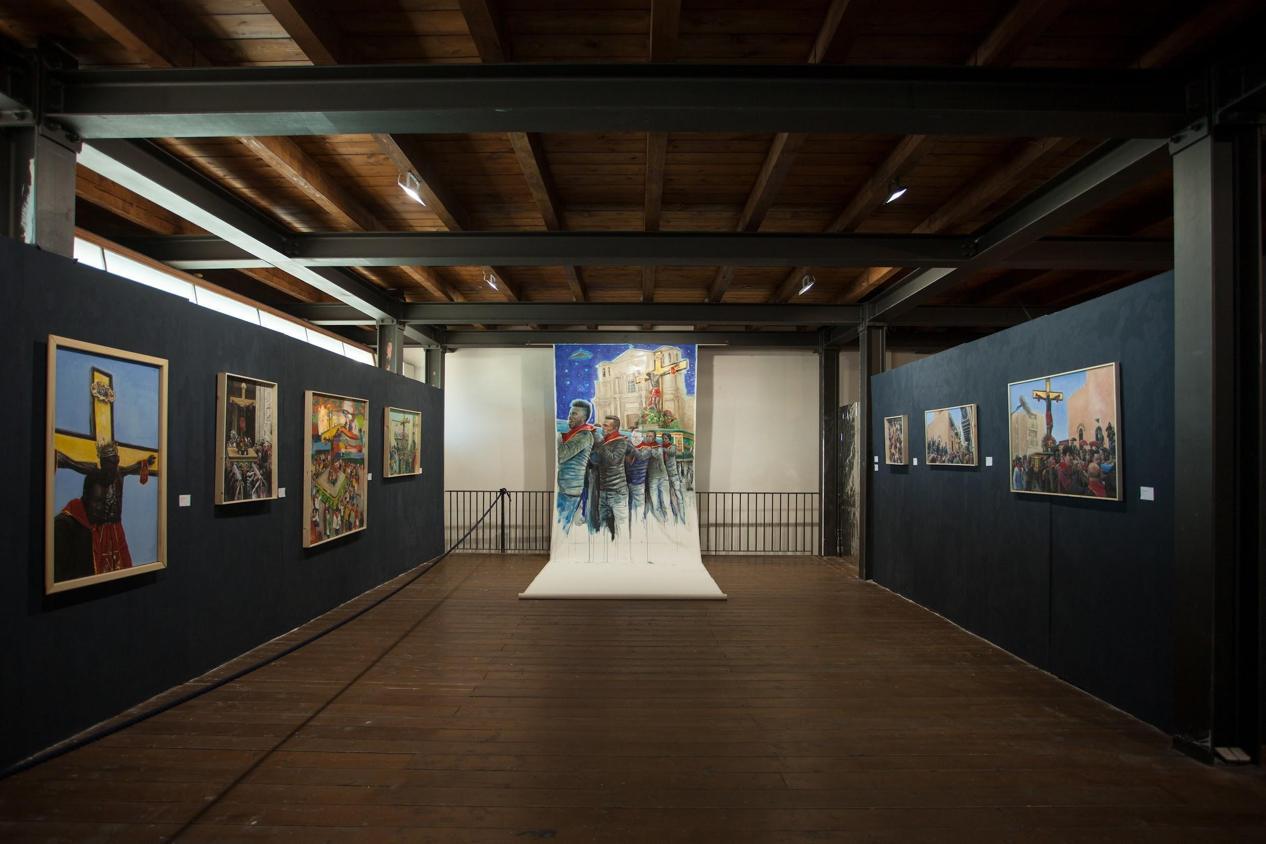

**Veduta allestimento della mostra**

***Il Cristo Nero/A Black Jesus*** (2021)

Nella Sala conferenze della Torre dell‘Orologio, **Lunedì 13 dicembre alle 16.30** verrà presentato il catalogo d’arte “*Il Cristo Nero/ A Black Jesus*” a cura del prof. Andrea Guastella, del critico d’arte prof. Dario Orphée La Mendola, del regista del docufilm *A Black Jesus* Luca Lucchesi e prefazione del Sindaco di Siculiana Dirigente Scolastico dott. Giuseppe Zambito.

Il volume, a cura di Andrea Guastella, partendo dalla documentazione dei lavori in mostra, riflette sul tema del sacro disegnando un percorso che attraversa la storia dell’arte, la religione e affronta il tema dell’immigrazione e dell’accoglienza attraverso la cultura contemporanea.

I saggi si compenetrano con un ricco apparato iconografico, oltre alle immagini dei lavori esposti, è stata data particolare importanza alle vedute dell’allestimento, con le fotografie d’autore del maestro Attilio Scimone, che ritraggono la mostra in tutta la sua complessità.

Il Sindaco di Siculiana  *Dott. Giuseppe Zambito*

*Introduce e modera*

Stefano Siracusa Direttore del Museo #MeTe

*Intervengono – tra gli autori:*

Il Sindaco di Siculiana, Dirigente Scolastico dott. Giuseppe Zambito;

Il Curatore prof. Andrea Guastella

Il Critico d’arte prof. Dario Orphée La Mendola

Il Regista Luca Lucchesi autore del docufilm “A Black Jesus”- Produzione Wim Wenders

Il Fotografo d’arte prof. Attilio Scimone

**Presentazione catalogo**

*Luogo:* Sala Conferenze | Torre dell’Orologio | Piazza Umberto I - 92010 Siculiana AG

*Data:* **Lunedì 13 dicembre 2021**

*Orario:* **16,30**

*L’ingresso è consentito liberamente fino ad esaurimento posti con obbligo di green pass*

 Contest Instagram: **#selfiecristonero #cristonerosiculiana**

*Artista*: Alfonso Siracusa Orlando

*Titolo*: Il Cristo Nero/A Black Jesus

*A cura* di: Andrea Guastella

*Testo critico*: Dario Orphée La Mendola

*Prefazione*: Giuseppe Zambito | Sindaco di Siculiana

*Postfazione*: Luca Lucchesi | Regista /A Black Jesus

*Catalogo*: Aurea Phoenix Edizioni- Ragusa (2021)

*Foto e impaginazione catalogo*: Attilio Scimone

*Organizzazione mostra*: ALT Ass. Leisure and Tourisme /Stefano Siracusa

*Organizzazione generale*: Norina Vento

*Durata mostra*: 24 Luglio 2021 / 31 maggio 2022

*Ufficio Stampa*:

Calogero Giuffrida [calogero.giuffrida@gmail.com](mailto:calogero.giuffrida@gmail.com)

*Info:* Stefano Siracusa [altsiculiana@gmail.com](mailto:altsiculiana@gmail.com)

Info:+39 3299681701

Ufficio Cultura e Turismo

tel. + 39 0922 818432

email: protocollo@comune.siculiana.ag

linea orizzontale

Partner

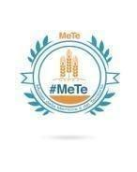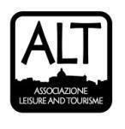 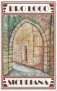

**Catalogo**

**Alfonso Siracusa Orlando** *Il Cristo Nero /A Black Jesus (* 2021) a cura di Andrea Guastella

Testo critico: Dario Orphée La Mendola

Prefazione: Giuseppe Zambito-Sindaco di Siculiana

Contributo: Luca Lucchesi- Regista *A Black Jesus*

Catalogo: Aurea Phoenix Edizioni- Ragusa (2021)

Foto e impaginazione catalogo: Attilio Scimone

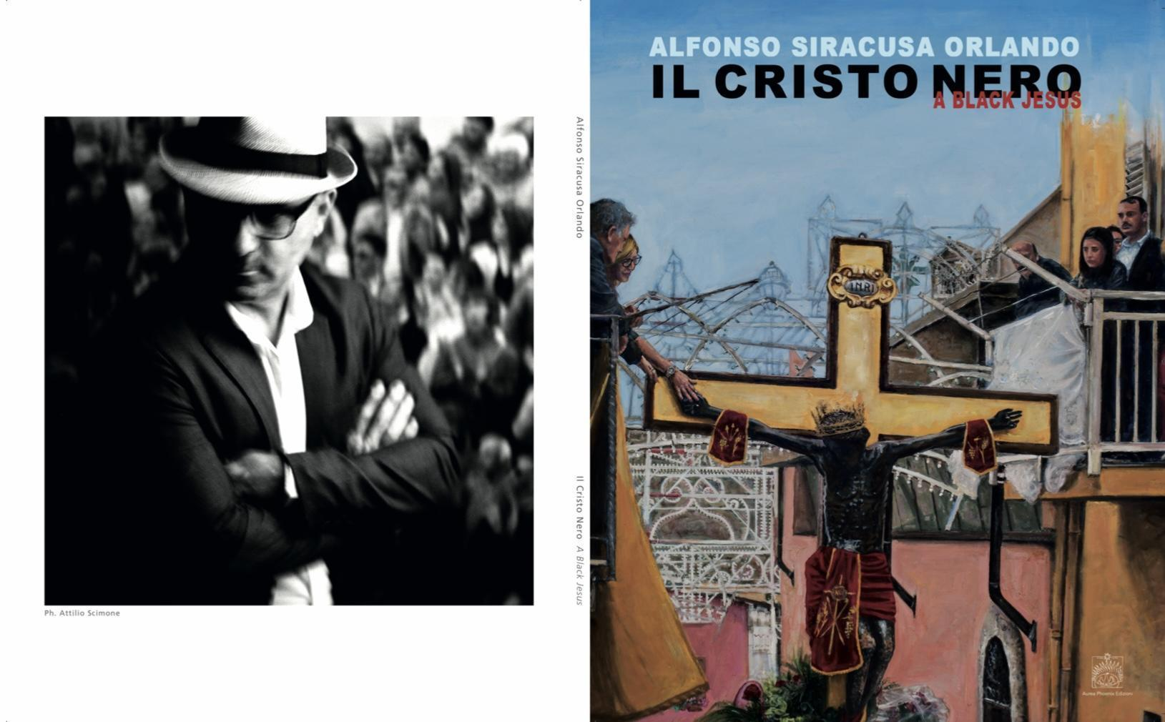

Catalogo acquistabile presso Mondadori: <https://www.mondadoristore.it/Cristo-nero-A-black-Jesus-Alfonso-Siracusa-Orlando/eai978889464870/>

Recensione sulla Rivista SEGNO: https://segnonline.it/alfonso-siracusa-orlando-a-black-jesus/